Reader — Deel 7 — Overgangsrecht II: transitieplan en compensatie
Niveau 1 — Fundament · Nederlandse pensioenverzekering

Deel 7 — Overgangsrecht II: transitieplan en compensatie
Niveau 1 · Fundament · Deelnemersreader

7.1 Leerdoelen
Na dit deel kun je:
- 1. aangeven wanneer een transitieplan verplicht is en wanneer niet;
- 2. de verplichte onderdelen van een transitieplan benoemen;
- 3. uitleggen wat compensatie is, waarom zij nodig kan zijn en wie erover beslist;
- 4. de fiscale compensatieruimte plaatsen: het extra premiepercentage, de voorwaarden en de einddatum van uiterlijk 1 januari 2037;
- 5. de begrippen evenwichtigheid, adequaatheid en kostenneutraliteit onderscheiden;
- 6. beoordelen of een compensatievoorstel houdbaar is, en welke vragen je erover stelt.

7.2 De andere kant van de keuze
In deel 6 zag je optie 1: de staffel behouden voor de zittende groep. Dit deel gaat over optie 2 — iedereen naar de vlakke premie — en over de vraag die dan onmiddellijk opkomt.
Karel Sanders (58) zit in de staffelklasse met 24%. Bij een vlakke premie van 15% verliest hij negen procentpunt inleg per jaar, in de jaren waarin hij dat het hardst nodig heeft: zijn laatste negen jaar, met de kortste beleggingshorizon. Yasmin (26) gaat van 9,7% naar 15% en profiteert dertig jaar lang.
De vraag “wie betaalt het verschil?” is geen ethisch dilemma maar een onderhandelingsvraag met fiscale, arbeidsrechtelijke en financiële randvoorwaarden. Dit deel zet die randvoorwaarden op een rij.

7.3 Het transitieplan
Het transitieplan is het document waarin de arbeidsvoorwaardelijke keuzes rond de overgang worden vastgelegd en onderbouwd. Het is het transitiedocument van de bovenste laag van de driehoek uit deel 2.
Wie stelt het op? Bij een regeling die bij een pensioenfonds is ondergebracht: de sociale partners. Bij een verzekerde regeling: de werkgever, in overleg met de werknemersvertegenwoordiging.
Wanneer verplicht? Bij een transitie naar een Wtp-regeling. Met twee belangrijke nuances:
- Wordt gebruikgemaakt van de eerbiedigende werking, dan is een transitieplan niet wettelijk verplicht — ook al wijzigt het nabestaandenpensioen wel. Veel werkgevers en adviseurs stellen er toch een op, in verkorte vorm, als vastlegging en als informatiedocument voor de OR.
- Heeft een werkgever al een vlakke premie, dan is een transitieplan verplicht als andere onderdelen van de regeling moeten worden aangepast — bijvoorbeeld het nabestaandenpensioen of een vrijwillige excedentregeling.
Wanneer klaar? Bij fondsen lag de mijlpaal voor het transitieplan op 1 januari 2025. Bij verzekerde regelingen geldt een termijn waarbinnen de gewijzigde pensioenovereenkomst en het transitieplan bij de verzekeraar of PPI moeten liggen, gekoppeld aan het transitiemoment: bij het laatst mogelijke transitiemoment ligt die termijn een kwartaal daarvoor. Door de verlenging van de transitieperiode is die datum meegeschoven. Controleer de actuele termijn [TERMIJN-JAAR]; en houd er rekening mee dat uitvoerders in de praktijk eerder aanleveren vragen dan de wettelijke uiterste datum, omdat hun capaciteit dat vereist.

7.4 Wat staat er in?
Een transitieplan bevat in hoofdlijnen:
- 1. De gemaakte keuzes. Welke regelingsvorm, welk premieniveau, wel of geen eerbiedigende werking, en waarom.
- 2. De overwegingen. Welke varianten zijn beoordeeld en op welke gronden is gekozen.
- 3. De effecten. Wat betekent de overgang voor de verschillende groepen deelnemers, uitgedrukt in vergelijkende berekeningen. Voor pensioenfondsen gelden hierbij voorgeschreven scenario-berekeningen.
- 4. De compensatie. Of er wordt gecompenseerd, voor wie, hoe hoog, hoe lang en hoe gefinancierd.
- 5. De onderbouwing van de evenwichtigheid. Waarom is dit geheel verdedigbaar tegenover alle groepen?
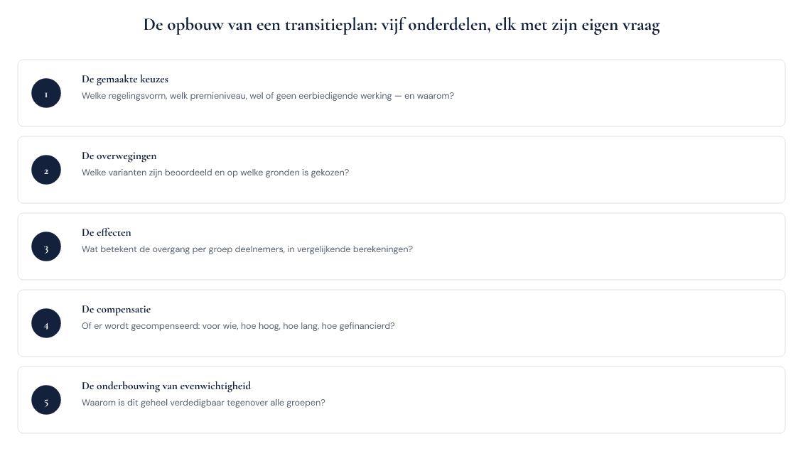
Figuur 7-1 — De opbouw van een transitieplan, met per onderdeel de vraag die het beantwoordt
Waar niet alle onderdelen van toepassing zijn, kan het plan korter — maar dan moet worden toegelicht waarom een onderdeel niet aan de orde is. Een leeg hoofdstuk zonder uitleg is geen weglating maar een gebrek.

7.5 Compensatie: wat het is en wat het niet is
Compensatie is het geheel aan afspraken waarmee het nadeel van de overgang voor bepaalde groepen wordt verzacht. Uitgangspunt in het stelsel is dat compensatie plaatsvindt binnen de arbeidsvoorwaarde pensioen: pensioengeld behoudt zijn pensioenbestemming, en de compensatie krijgt de vorm van extra pensioenopbouw voor de getroffen groep.
Wat compensatie niet is:
- geen automatisch recht — het is een uitkomst van onderhandeling, geen wettelijke aanspraak;
- geen volledige schadeloosstelling — het doel is een verdedigbare uitkomst, niet het exact terugbrengen van iedere euro;
- geen vrije keuze in vormgeving — er gelden fiscale en wettelijke randvoorwaarden.
Compensatie buiten de pensioensfeer (een salarisverhoging, een eenmalige uitkering) is denkbaar maar heeft nadelen: het geld lekt weg uit de pensioenbestemming, de fiscale faciliteit vervalt, en de compensatie bereikt niet noodzakelijk het doel waarvoor zij bedoeld was.

7.6 De fiscale compensatieruimte
Dit is het meest concrete instrument in dit deel en het argument dat in adviesgesprekken het meest overtuigt.
De vlakke premie kent een fiscaal maximum, uitgedrukt als percentage van de pensioengrondslag [PREMIEGRENS-JAAR]. Gedurende de compensatieperiode wordt daar een extra ruimte van drie procentpunt aan toegevoegd, specifiek bedoeld om compensatie fiscaal gefaciliteerd te kunnen financieren.
Drie eigenschappen die je moet kennen:
1. De periode loopt tot uiterlijk 1 januari 2037. Die einddatum staat vast en schuift niet mee met het transitiemoment van de individuele werkgever. Wie in 2024 overstapte, had ruim dertien jaar compensatieruimte; wie per 1 januari 2028 overstapt, houdt er negen over. Uitstellen kost dus compensatieruimte — het argument uit deel 5, hier met het getal erbij.
2. De compensatie moet tijdsevenredig worden toegekend. Zij mag niet in één keer worden weggegeven aan wie toevallig nu in dienst is; zij wordt over de periode gespreid en volgt het dienstverband.
3. De compensatie moet kostenneutraal zijn. Zij mag niet worden gefinancierd uit middelen die daarvoor niet bestemd zijn, en de vormgeving is gebonden aan fiscale en wettelijke voorwaarden.
Let ook op de samenhang met deel 6: kiest de werkgever voor de eerbiedigende werking, dan houdt de gesloten groep de staffel en is er voor die groep geen nadeel om te compenseren. De twee instrumenten zijn alternatieven, geen stapelbare voordelen.

7.7 Drie begrippen die door elkaar lopen
Evenwichtigheid — is de uitkomst verdedigbaar tegenover álle betrokken groepen, jong en oud, actief en inactief? Dit is een beoordelingsmaatstaf voor het geheel, niet voor het individu. Bij pensioenfondsen is de evenwichtige belangenafweging een bestuurlijke plicht met eigen procedures en toezicht.
Adequaatheid — is de compensatie voldoende in verhouding tot het geconstateerde nadeel? Dit gaat over de omvang, niet over de verdeling.
Kostenneutraliteit — wordt de compensatie gefinancierd zonder dat er geld uit een andere bestemming wordt weggehaald?
De drie zijn onafhankelijk van elkaar. Een compensatie kan adequaat zijn maar onevenwichtig (bijvoorbeeld: royaal voor een kleine groep, ten koste van de premieruimte van alle anderen). Zij kan evenwichtig zijn maar niet adequaat (netjes verdeeld, maar te weinig). En zij kan beide zijn en toch niet kostenneutraal.
Wie een compensatievoorstel beoordeelt, toetst alle drie afzonderlijk.

7.8 Compensatie beoordelen: zeven vragen
Gebruik deze vragen bij elk compensatievoorstel dat je onder ogen krijgt:
- 1. Welk nadeel wordt gecompenseerd? Is het nadeel berekend of geschat, en over welke horizon?
- 2. Voor welke groep? Alleen zittende deelnemers? Ook slapers? Een leeftijdsgrens — en waarop is die gebaseerd?
- 3. Hoe hoog en hoe lang? Een percentage, een bedrag, en over welke periode gespreid?
- 4. Hoe gefinancierd? Uit de fiscale compensatieruimte, uit de reguliere premieruimte, uit een andere bron?
- 5. Wat gebeurt er bij vertrek? Stopt de compensatie, of blijft het toegekende deel staan?
- 6. Wat gebeurt er na 2037? Loopt er dan nog iets door, en zo ja, waaruit?
- 7. Is de onderbouwing van de evenwichtigheid opgeschreven, of alleen de uitkomst?
Vraag 5 en 6 worden het vaakst overgeslagen en leveren in de praktijk de meeste discussies op. Vraag 7 is de vraag die het verschil maakt tussen een verdedigbaar en een onverdedigbaar dossier: een uitkomst zonder opgeschreven redenering is achteraf niet te reconstrueren, en bij een geschil telt precies die redenering.

7.9 De casus: Van Doorn kiest voor optie 2
Ferdi van Doorn besluit géén gebruik te maken van de eerbiedigende werking: één regeling, vlakke premie van 15%, per 1 januari 2027.
Het nadeel. De medewerkers boven ongeveer 45 jaar leveren premie in ten opzichte van de oude staffel, in de jaren met de kortste horizon. Karel (58) is de scherpste casus: negen procentpunt over negen jaar.
Het voorstel van adviseur Joost Meiland. Een compensatiepremie bovenop de 15%, leeftijdsafhankelijk oplopend, voor de deelnemers die op 1 januari 2027 in dienst zijn, gefinancierd uit de aanvullende fiscale ruimte, tijdsevenredig toegekend en aflopend tot 2037.
Wat de OR vraagt. Ilse Groenewold stelt drie vragen: waarom ligt de grens bij 45 en niet bij 40; wat gebeurt er met iemand die in 2030 vertrekt; en waarom is de compensatie niet volledig?
Waarom die vragen goed zijn. Alle drie raken ze de kern. De leeftijdsgrens moet worden onderbouwd, niet gekozen. De vertrekvraag gaat over tijdsevenredigheid. En de derde vraag dwingt Joost te expliciteren dat volledige compensatie niet het doel is en binnen de fiscale ruimte vaak niet haalbaar — een eerlijk antwoord dat beter valt dan een ontwijkend.
Waar het misgaat als je niet oppast. Ferdi wil in november 2026 beginnen met het gesprek. Dan is het te laat: de opzegtermijn van 30 juni 2026 is verstreken, het contract is stilzwijgend verlengd, en het transitieplan had er dan al moeten liggen. Compensatie is geen eindgesprek maar een beginpunt.

7.10 Fondsen: dezelfde begrippen, andere machinerie
Bij pensioenfondsen speelt hetzelfde vraagstuk, maar met andere instrumenten en andere zeggenschap:
- de sociale partners stellen het transitieplan op en bepalen de compensatie;
- het fondsbestuur beoordeelt of het de opdracht kan aanvaarden en toetst de evenwichtigheid;
- bij invaren kan een deel van de herverdeling plaatsvinden via de omzetting zelf en via de inrichting van de solidariteits- of risicodelingsreserve;
- de effecten worden met voorgeschreven berekeningen inzichtelijk gemaakt en aan deelnemers gecommuniceerd via transitieoverzichten;
- DNB en AFM houden toezicht op respectievelijk de financiële en de communicatieve kant.
Het verschil met de verzekerde wereld is dus niet het begrip compensatie, maar de vraag wie beslist en welke bufferinstrumenten beschikbaar zijn. Een fonds heeft knoppen die een werkgever met een verzekerde regeling niet heeft.

7.11 Samenvatting
- Het transitieplan legt de arbeidsvoorwaardelijke keuzes en hun onderbouwing vast; het is verplicht bij een transitie naar een Wtp-regeling, maar niet bij gebruik van de eerbiedigende werking.
- Ook een werkgever met een vlakke premie kan transitieplanplichtig zijn, als andere onderdelen van de regeling moeten worden aangepast.
- Compensatie is geen recht maar een onderhandelingsuitkomst, en vindt in beginsel plaats binnen de arbeidsvoorwaarde pensioen.
- De fiscale compensatieruimte bedraagt drie procentpunt bovenop de premiegrens, tijdsevenredig toe te kennen, kostenneutraal, en loopt tot uiterlijk 1 januari 2037 — die datum schuift niet mee.
- Evenwichtigheid, adequaatheid en kostenneutraliteit zijn drie afzonderlijke toetsen.
- Beoordeel elk voorstel met de zeven vragen; let vooral op vertrek, op de periode na 2037 en op de vraag of de redenering is opgeschreven.
Doorkijk naar deel 8. In deel 5 en 6 kwam het steeds terug: ook wie het overgangsrecht gebruikt, moet het nabestaandenpensioen aanpassen. Deel 8 behandelt de risicodekkingen volledig — partnerpensioen, wezenpensioen, Anw-hiaat, arbeidsongeschiktheidspensioen en premievrijstelling — en laat zien waarom dit voor sommige gezinnen de grootste verandering van de hele stelselwijziging is.

